Windows videot: <https://www.youtube.com/playlist?list=PLZw_fXxI6L51dB6hD03-MAX8cBc7FqR6l>

Contents

Windows Print Server 1

Asennus 1

Tulostimen lisääminen 1

Tulostimen lisäasetukset 4

Tulostimen jakaminen 4

Tulostin toimialueeseen 6

Tulostimen testaus työasemalla 8

Print Serverin avulla saadaan hallittua ja jaettua tulostimia yrityksen verkkoon.

# Windows Print Server

Aleksi Sievälä

# Asennus

Asenna Printer and Document Services palvelimeen.

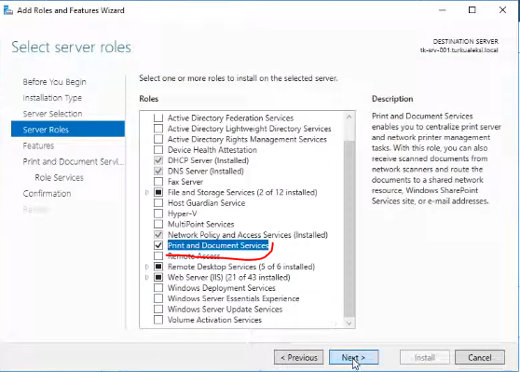

# Tulostimen lisääminen

Ohje käsittelee tulostimen jakamista toimialueen työasemille ja/tai käyttäjille. Tulostuspalvelun ohjauspaneeli löytyy Windows Serverissä polulta:

Server Manager > Tools > Print Management

Uuden tulostimen voit lisätä haluamallasi tavalla tästä:

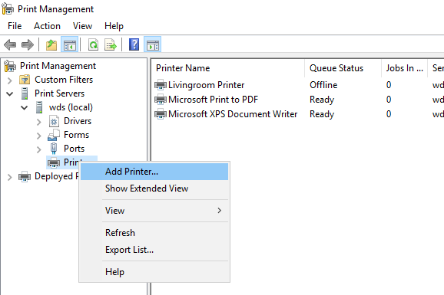

Meidän harjoituksia varten valitse portiksi LPT1. Oikeassa elämässä käytettäisiin melkein aina TCP/IP kohtaa koska tulostin olisi verkkotulostin.

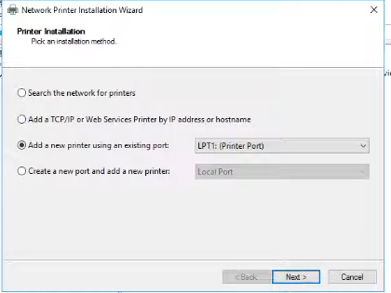

Asennetaan uusi tulostimen ajuri:

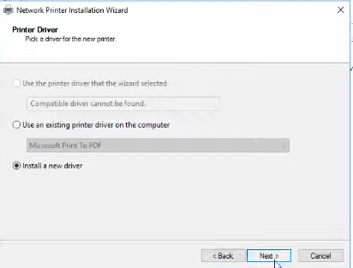

Listasta voit periaatteessa asentaa minkä tahansa tulostimen näitä harjoituksia varten. Oikeassa elämässä sitten tulisi asentaa juuri sen tietyn tulostimen ajurit.

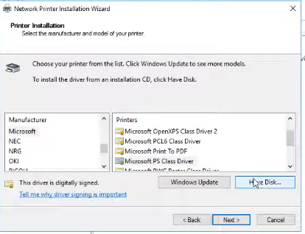

Anna tulostimelle järkevä jakonimi:

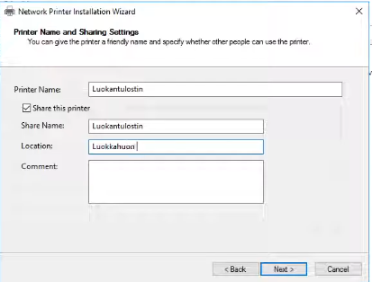

## Tulostimen lisäasetukset

Voit mm. asettaa tulostimelle käyttöajat milloin sitä voi käyttää ja minkä kokoista paperia on jne.

Print Management -> Printers -> Hiiren oikealla haluttu tulostin -> Properties -> Advanced.

# Tulostimen jakaminen

Tulostimen jakamiselle tulee luoda uusi Group Policy Object:

Server Manager > Tools > Group Policy Management

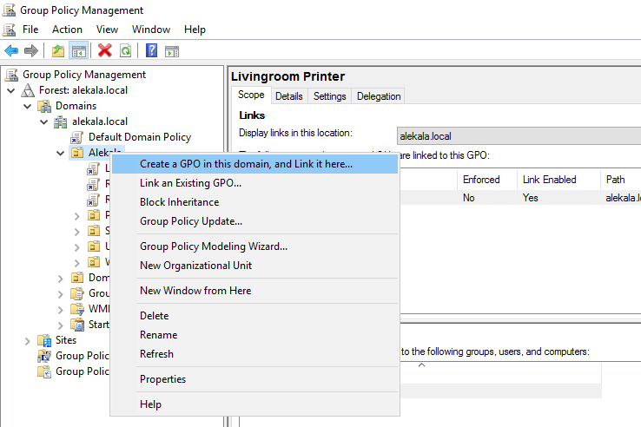

Tulostin voidaan lisätä GPO:iin seuraavasti:

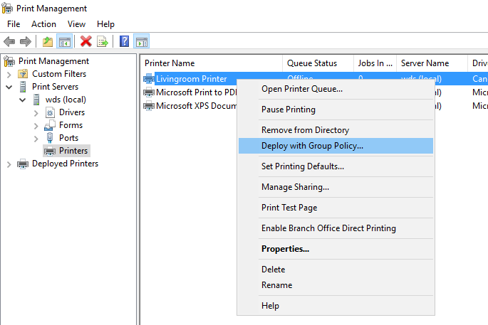

Valitaan mihin ryhmäkäytäntöön tulostimet Deployataan.

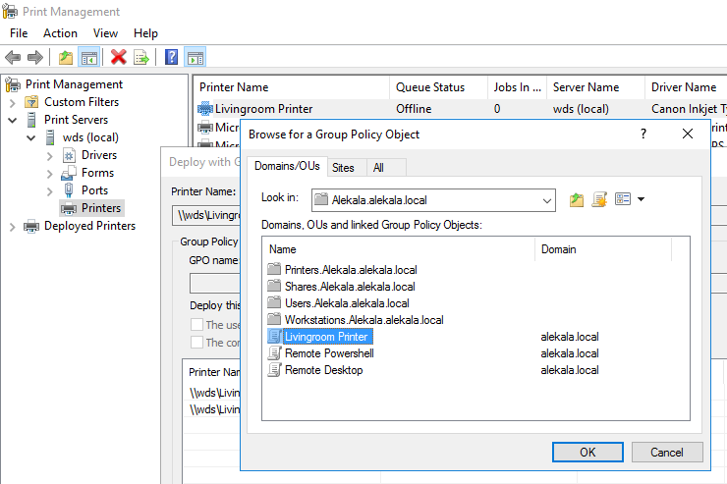

Tässä voit valita tulevatko tulostimet sekä tietokoneille että käyttäjille.

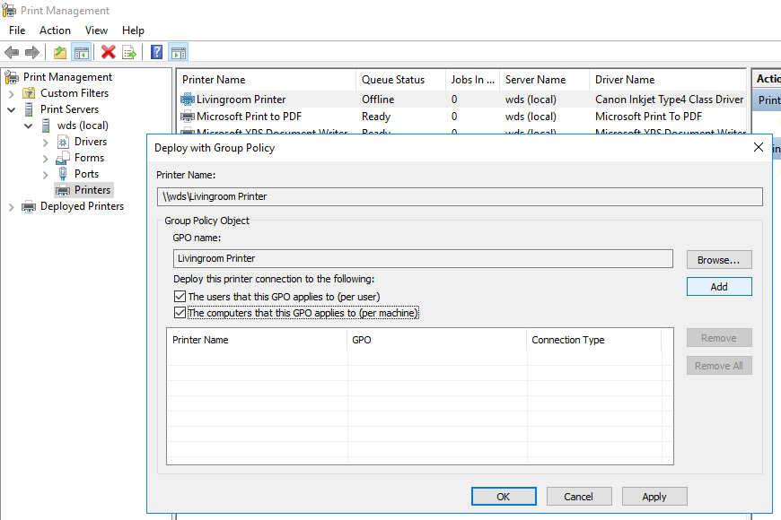

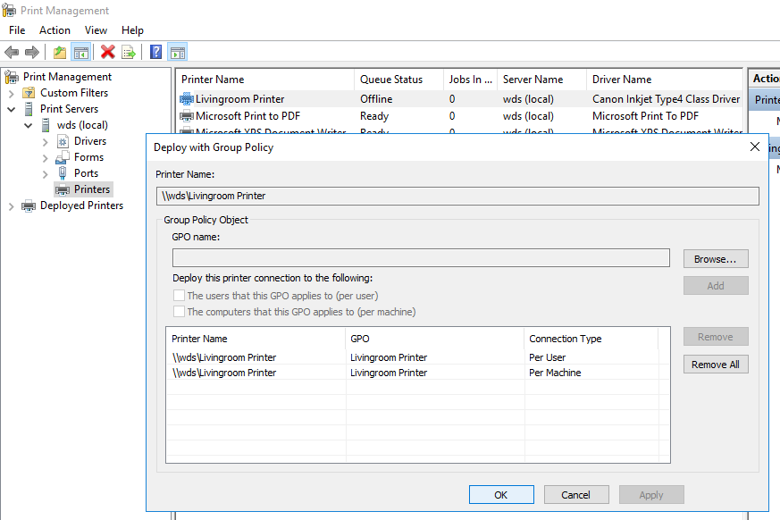

Tulostin tulee vielä jakaa ja listata toimialueen Users and Computers osiossa:

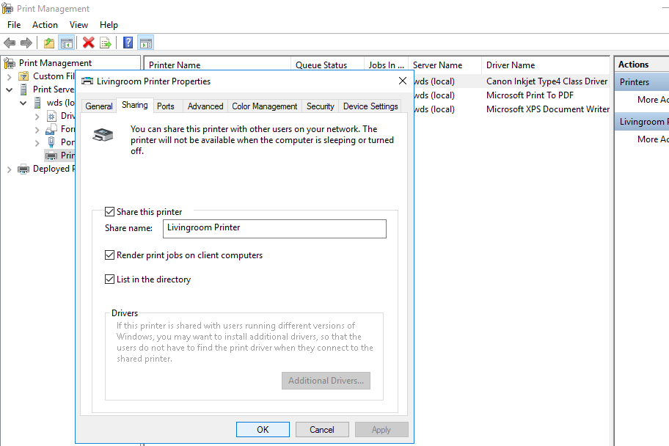

# Tulostin toimialueeseen

Tulostin voidaan nyt hakea Users and Computersista:

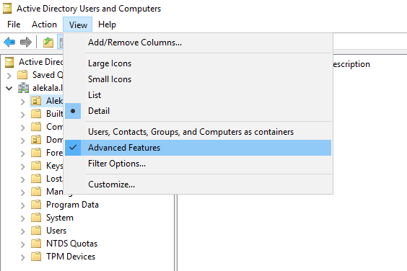

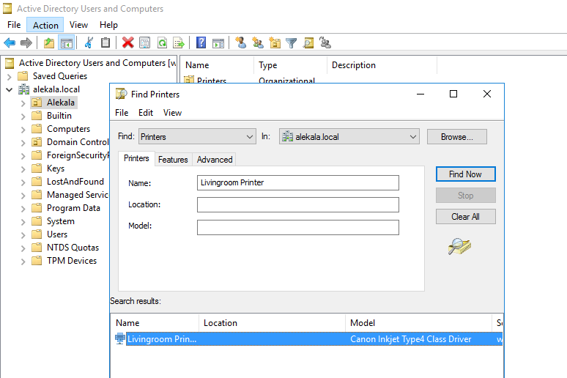

Tulostin voidaan myös siirtää haluttuun paikkaan tarvittaessa:

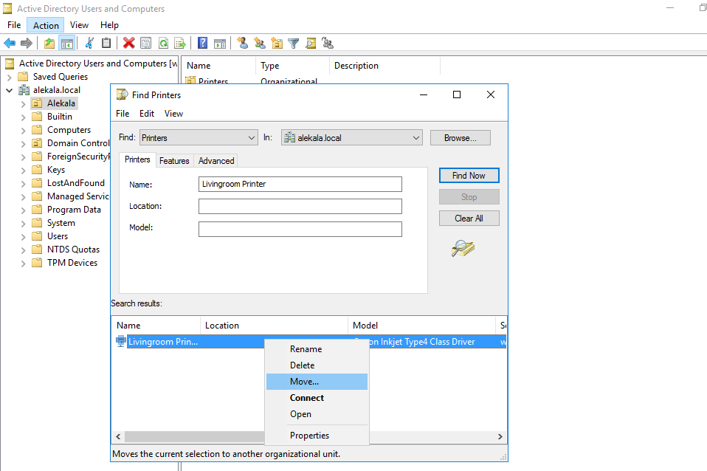

# Tulostimen testaus työasemalla

Tämän jälkeen, jos GPO jossa tulostin jaettiin, vaikuttaa työasemaan tai käyttäjään, jaetaan tulostin automaattisesti:

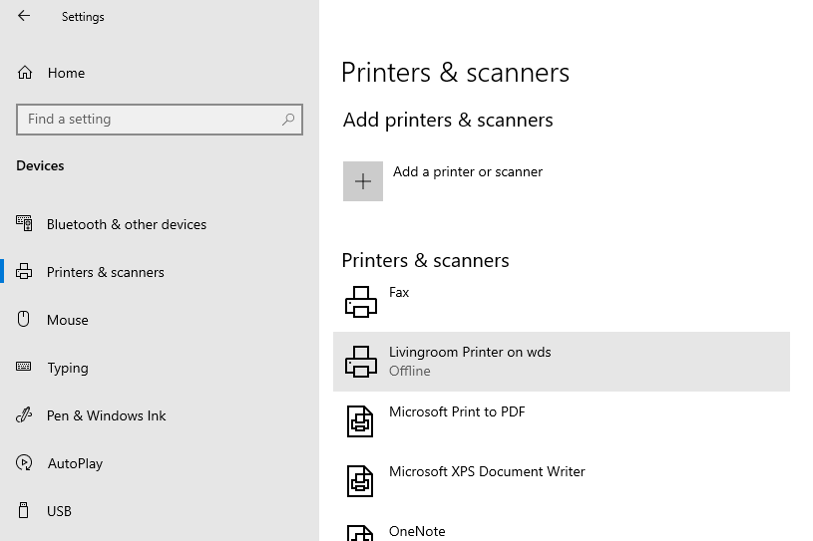

Voit halutessasi tulostaa tulostimelle testisivun ja katsoa palvelimen tulostinjonosta ilmestyikö se sinne.